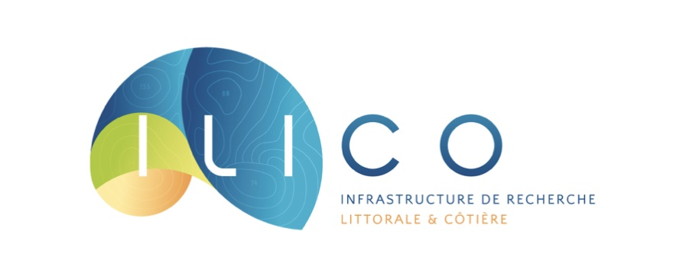

APPEL À CANDIDATURE
Directeur(rice) de l’Infrastructure de Recherche Littorale & Côtière IR ILICO

Contexte
Inscrite depuis 2016, sur la feuille de route nationale des infrastructures de recherche, l'Infrastructure de recherche Littorale et Côtière (IR ILICO) a pour objectif d'observer et de comprendre l’évolution des milieux et des écosystèmes littoraux et côtiers. ILICO fédère neuf services d’observation labellisés « Services Nationaux d’Observation » (SNO), qui mesurent sur le long terme les paramètres essentiels d’évolution des systèmes littoraux et côtiers et mettent à disposition ces données à toute la communauté scientifique. ILICO pilote également un réseau d’animation scientifique composé des laboratoires qui mènent une recherche sur les milieux marins côtiers et littoraux, implantés en France métropolitaine et en outre-mer.

Les grandes missions confiées à l’IR ILICO sont de :
• Acquérir des données d’observation sur les milieux marins littoraux et côtiers pour répondre aux grands enjeux scientifiques et sociétaux associés à ces milieux.
• Optimiser la mise en cohérence des réseaux d’observation
• Contribuer au transfert et la valorisation des données en lien avec les pôles de données et de service ODATIS et THEIA de l’IR Pôles de données du système Terre (IR Data Terra).
• Fédérer et valoriser les compétences des équipes françaises pour positionner l’expertise nationale en observation côtière et littorale dans le contexte européen
• Contribuer aux actions d’animation et de prospective scientifique de la communauté de la recherche sur les milieux marins littoraux et côtiers.
• Renforcer les compétences et les échanges entre les communautés scientifiques intéressées par ces milieux.

Organisation de l’IR ILICO

La direction de l’IR ILICO est composée d’un binôme de co-directeurs composé d’un représentant du CNRS et d’un représentant de l’Ifremer désignés respectivement par ces établissements.
L’équipe de Direction s’appuie sur une responsable administrative, personnel CNRS et inclut également des Chargé de Mission mis à disposition, pour tout ou partie de leur temps de travail, par les établissements partenaires d’ILICO.

Les organes de gouvernance de l’IR ILICO sont
- Le Comité Inter-Organismes est l’organe stratégique et décisionnaire garant de la conformité de la politique de l’IR ILICO avec les attentes des Parties signataires de la convention cadre ILICO : CNRS, Ifremer, IRD, SHOM, Sorbonne Université, le MNHN, La Rochelle Université et l’Université de Bretagne Occidentale, d’un représentant du Ministère de la Recherche et de l’Enseignement Supérieur et d’invités permanents.
- Le Conseil Scientifique est un organe consultatif garant de la pertinence et de la qualité scientifique des activités de l’IR ILICO.
- Le Comité des Services d'Observation en charge de la mise en œuvre des activités d'observation de l'IR ILICO
- Le Comité des Parties Prenantes en charge d’aider à définir et faire évoluer ses produits et services, ainsi qu’à développer une réflexion prospective générale pour l’IR ILICO

Mission de la Direction
La Direction est responsable de la mise en œuvre des décisions du Comité Inter-Organismes et de l'utilisation des moyens communs de l’IR ILICO.
L’équipe de Direction réalise les actions relevant de ses fonctions de :
- Proposer au Comité Inter-Organismes, et mettre en œuvre, la stratégie scientifique et technique de l’IR ILICO
- Préparer une feuille de route annuelle soumise à l’approbation du Comité Inter-Organismes, et lui rendre compte de sa réalisation,
- Coordonner la gestion des moyens communs de l’IR ILICO,
- Animer les organes de gouvernance de l’IR ILICO,
- Contribuer ou faire contribuer à l’animation scientifique,
- Assurer la représentation de l’IR ILICO au sein des autres instances nationales, européennes et internationales ayant à traiter de questions relevant des domaines de compétence de l’IR ILICO,
- Piloter la communication institutionnelle et grand public sur l’IR ILICO.

En tant que co-directeur, et en concertation étroite avec l’autre co-directeur désigné par l’Ifremer, vous assumerez le pilotage de l’équipe de direction pour la réalisation de toutes ces actions. Vous rendrez compte périodiquement de ces actions au Comité Inter-Organismes. Vous vous impliquerez personnellement dans les travaux de l’équipe de direction et dans l’animation de toutes les instances de gouvernance de l’IR, selon une répartition des tâches à définir entre vous au sein de l’équipe de direction. Vous veillerez en particulier à la bonne utilisation des moyens mis à disposition de l’IR et de ses SNO par le CNRS-INSU, et à la valorisation des actions et des données d’ILICO auprès de la communauté scientifique, des parties prenantes de l’IR mais aussi du grand public.

Les candidatures sont à envoyer à recutement_dir-ir_ilico@services.cnrs.fr d’ici le 15 mars 2023. L’acte de candidature comprendra une lettre de motivation et un curriculum. Toute demande d’information peut être adressée à la même adresse.

